**Tana**



**arbeiderparti**

Årsberetning for Tana Arbeiderparti 2019

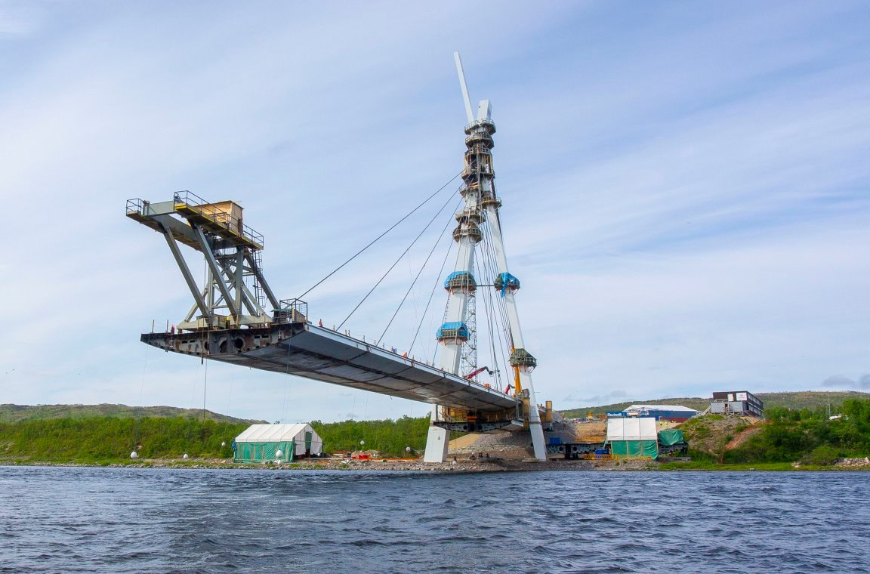

Bygging av den nye Tana bru, er en del av byggeaktiviteten som har preget kommunen i året som var. Foto: Frank Ingilæ

Styret har i perioden bestått av

Leder Helga Pedersen

Nestleder og sekretær Per Ivar Standen

Styremedlem og

kvinnepolitisk kontaktperson Else Utsi

Styremedlemmer Stian Hansen

Ingrid Trosten

Kasserer: Nils Arvid Guttorm

Varamedlemmer:

1. *Jon Øystein Jelti*
2. *Liz Utsi*
3. *Svein Arnfinn Pedersen*

Frank Ingilæ har tiltrådt styret i kraft av sin posisjon som ordfører frem til valget 2019 og Ulf T. Ballo har tiltrådt som fylkestingsrepresentant og etter valget som gruppeleder i kommunestyret. Steinar Pedersen har tiltrådt som styremedlem i det samepolitiske forumet for Østre valgkrets, og Kristin Rajala som fylkestingsrepresentant.

Revisor: Odd Tobiassen

Møtevirksomhet og aktiviteter

.

Perioden begynte med årsmøte 18 januar og avsluttes med årsmøte 12 februar på Tana Rådhus.

Det har vært avhold et stort antall styremøter i denne perioden, som følge av valget og forhandlingene etter valget ble det avholdt ekstra mange møter. Flere av disse har vært utvidede styremøter der kommunestyregruppa også har møtt. Dette er en bra møteform der man får samkjørt aktivitet i styret og kommunestyregruppa.

Det har i tillegg vært avholdt 1.mai arrangement, og 3 medlemsmøter.

Markering av 1. mai ble arrangert på rådhuset, her holdt fylkesordfører Ragnhild Vassvik 1.mai appell.

Partileder Jonas Gahr Støre var på besøk 15. januar.

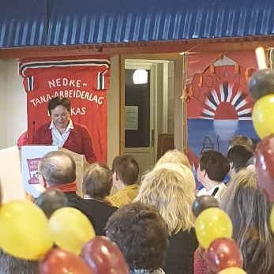

Omvalgkampen

Styret har fungert som valgkamputvalg, og vært ansvarlig for de ulike arrangementene som har vært avholdt, bandt annet kandidatsamlinger, stands, husbesøk og deltakelse på debatter.

Styret satte ned et forhandlingsutvalg som skulle representere Tana Ap i forhandlingene etter valget. Utvalget besto av Helga Pedersen, Ulf Ballo og Per Ivar Stranden. I tillegg bisto Steinar Pedersen og Siv Ania B Helander, når de andre var fraværende. 9 Oktober undertegnet forhandlingsutvalget samarbeidsavtalen med Samelista. Avtalen ser du på tana.arbeiderpartiet.no

## Om perioden

Tana Arbeiderparti deltok på årsmøte i Finnmark Arbeiderparti i februar i Hammerfest med Helga Pedersen og Frank M. Ingilæ og Ulf Ballo var med som medlem i fylkestingsgruppa.

Hovedfokuset i perioden har vært å vinne kommune valgkampen og sikre at Tana AP fikk politiske posisjoner i den nye fylkeskommunen

På årsmøtet i Finnmark Ap var naturligvis avtalen mellom Finnmark og Troms Ap hovedfokus, Tana Ap la også frem et forslag om fremtidig organisering av FeFo.

Det har også vært stort fokus på enkelt saker i kommunen, der opprettelsen av et nytt boligfelt i Tanabru ble vedtatt etter flere folkemøter og behandlinger i både formannskapet og kommunestyret.

Det har også vært en del utfordringer med læringsmiljøet på skolene våre, dette er noe som har hatt sterkt fokus i HOOK, og den jobben har også fortsatt i det nye utvalget (hovedutvalg for omsorg, oppvekst og kultur) som ble etablert etter valget.

Utvidelsen og ombyggingen av sykestua har kommet i gang, denne byggingen streker seg helt frem mot 2021. I forbindelse med dette prosjektet har det vært jobbet ekstra med velferdsteknologi, som skal komme hele kommunen til gode og når denne utvidelsen er ferdig vil Tana ha en av de mest moderne sykestuene i hele regionen.

## Tana Arbeiderpartis politiske medlemsrepresentasjon

Ulf Ballo ble i september 2015 valgt inn på Fylkestinget, og er medlem av hovedutvalget for kompetanse, Ulf var også nestleder for det politiske utvalget som skulle organisere gjennomføringen av tvangssammenslåingsvedtaket som førte til at Finnmark og Troms ble et fylke.

Steinar Pedersen er medlem av TF.

Kristin Rajala ble i september 2019 valgt inn som fylkestingsmedlem i den nye fylkeskommunen.

I kommunepolitikken har Frank M. Ingilæ vært ordfører frem til valget sist høst, Liz Utsi har vært varaordfører, John Øystein Jelti var nestleder i hovedutvalg for utmark og næring. Hovedutvalg for omsorg, oppvekst og kultur var ledet av Kristin Rajala. Per-Ivar Stranden var gruppeleder i kommunestyre gruppa.

Etter valget ble Helga Pedersen valgt som ordfører, Ulf Ballo er valgt som gruppedleder i kommunestyregruppa og leder i hovedutvalg for omsorg, oppvekst og kultur, Liz Utsi er valgt som leder i hovedutvalg for utmark og næring.

## Videre arbeid

Styret har som mål å avholde minst to medlemsmøter pr år, i tillegg til årsmøtet. VI har også satt oss som mål at Tana Ap må ha minst 100 medlemmer.

Styret takker for et godt år i arbeid for sosialdemokratiet, og takker alle som har stilt opp for partiet i denne perioden. Styret håper også at mange vil engasjere seg i arbeidet frem mot valgkampen i 2021. Vi trenger et skifte både på Stortinget og på Sametinget, og vi har et betydelig arbeid å gjøre frem mot stortings- og sametingsvalget om to år.

Tana, 12 februar 2020